RACCORDEMENT DES MOTEURS ASYNCHRONES AU RESEAU TRIPHASE
Couplage et modes de démarrages

Les moteurs asynchrones triphasés sont des moteurs très robustes qui nécessitent peu d’entretien. Ils sont très utilisés dans l’industrie.
Ces moteurs possèdent trois enroulements (phases) qui constituent le stator. Ces 3 phases peuvent être couplées soit en triangle, soit en étoile.

- Couplage TRIANGLE et ETOILE.

Le moteur asynchrone triphasé dispose d’une plaque à bornes où sont disponibles les extrémités des enroulements du stator :

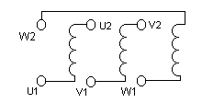
On choisit le couplage étoile ou triangle en fonction des caractéristiques du moteur : La plaque signalétique d’un moteur asynchrone précise toujours deux tensions de fonctionnement possibles :
Exemple : 230/400 ou 380/660
La plus petite valeur indiquée est la tension nominale d’un enroulement (une phase du moteur) . Par conséquent le moteur asynchrone triphasé est branché :

En triangle : lorsque la tension entre phases (tension composée) du réseau d’alimentation est égale à la tension de fonctionnement la plus basse :
Ex : moteur 380/660 Réseau : 220V / 380V (380 V = tension entre phases du réseau)
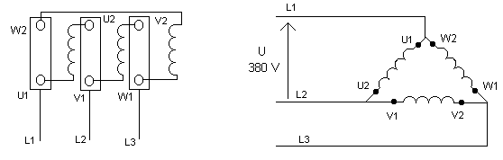
Symbole : …. ou D

En étoile : Lorsque la tension entre phases du réseau d’alimentation est égale à la tension de fonctionnement la plus élevée :
Exemple moteur : 230/400 Réseau : 230 / 400

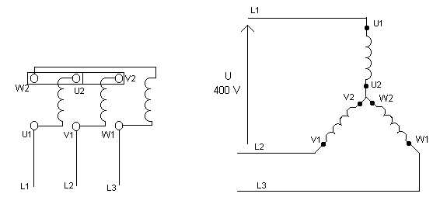
Autre exemple : Moteur dont la plaque signalétique indique : 230/400. Réseau triphasé : 132 / 230 .
Le couplage devra être TRIANGLE ( La tension entre phase du réseau = 230 V ce qui correspond à la tension d’un enroulement (230V) du moteur)

Procédés de démarrage

Il existe plusieurs procédés de démarrages : Démarrage direct, démarrage statorique à résistance, démarrage étoile / triangle … (on se limitera à ces 3 procédés)

Démarrage direct

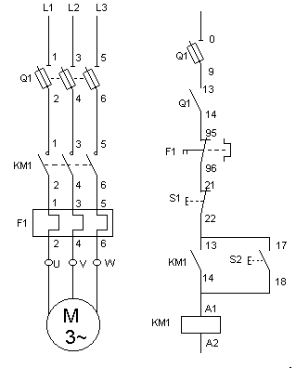
Schéma :

Une impulsion sur S2 alimente le relais (KM1) : les contacteurs KM1 se ferment et le relais est auto-alimenté.
Le moteur démarre. L’arrêt est obtenu par une impulsion sur S1.
Le démarrage est donc obtenu en un seul temps ; le stator du moteur est couplé directement sur le réseau.
Les avantages du démarrage direct :
- Simplicité de l’appareillage de commande
- Couple de démarrage important (1.5 à 2 fois le couple nominal )
- démarrage rapide (2 à 3 secondes)

Les inconvénients du démarrage direct :
- La pointe de courant lors de la mise sous tension est très élevée, de l’ordre de 4 à 8 fois le courant nominal
- Démarrage brusque : déconseillé si le démarrage doit être doux et progressif (tapis, transporteur, etc …)

Utilisation :
Démarrage réservé aux moteurs de petites puissances (P < 5kW) en raison de l’appel important de courant lors du démarrage.

Démarrage statorique à résistances.
Schéma :

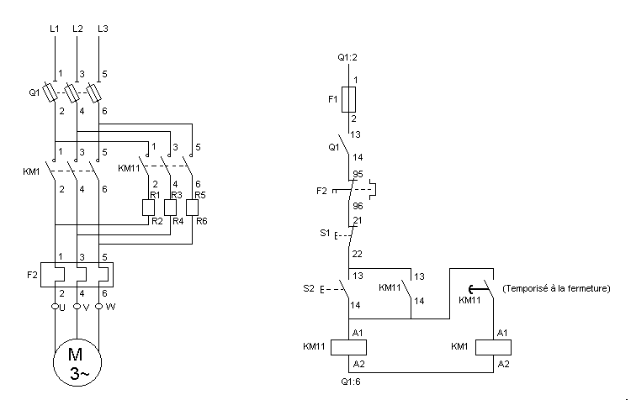
Le démarrage s’effectue en 2 temps et dure entre 7 et 12s :
Dans le premier temps, on met en série avec chaque phase du stator une résistance (Fermeture de KM11)
Dans le second temps, on court cicuite les résistances (Fermeture de KM1)
Fonctionnement de la partie commande :
1er temps - Impulsion sur S2 : le relais KM11 est activé et les contacteurs KM11 (partie puissance) se ferment. Le relais est auto-alimenté.
2nd temps – Le contacteur temporisé KM11 se ferme , entraînant l’alimentation du relais KM1 : Les contacteurs de puissances KM1 court-circuitent les résistances.
L’arrêt est obtenu par une impulsion sur S1

Avantages de ce type de démarrage :
Pas de coupure d’alimentation pendant le démarrage. Forte réduction des pointes de courant transitoires (à ne pas confondre avec courant de démarrage). Possibilité de réglage des valeurs au démarrage

Inconvénient :
Perte de puissance dans les résistances. Perte de couple important . Le courant de démarrage est encore élevé (4,5 In)

Démarrage étoile/triangle
Schéma :

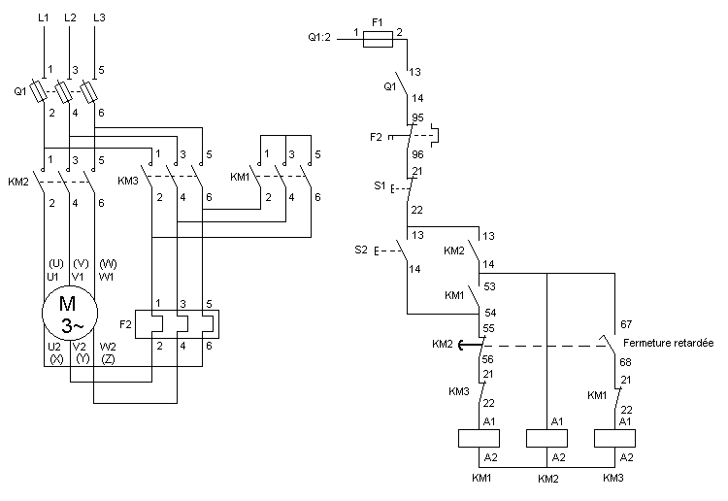
Le démarrage s’effectue en deux étapes et dure 3 à 7 secondes :
- Première étape : couplage Etoile (Y) du moteur
Les enroulements sont soumis à une tension U/ 3 (U / racine de 3)
Le courant de démarrage Id est réduit par rapport au démarrage direct. (Id = 1.3 à 2.6 In)
Le couple au démarrage est plus faible qu’en démarrage direct (0.2 à 0.5 Cn)

- Deuxième étape : couplage Triangle ( ) du moteur
Quand le moteur est lancé, on passe au couplage triangle. La surintensité qui en résulte est moins importante qu’en démarrage direct et le moteur atteint sa vitesse nominale à pleine tension.

Avantages de ce type de démarrage :
- Démarreur relativement peu onéreux
- Le courant de démarrage est plus faible qu’en direct et donc moins perturbant pour le réseau.

Inconvénient :
- Couple de démarrage faible
- Coupure de l’alimentation et courants transitoires importants au passage Etoile/triangle

Utilisation :
Réservé essentiellement aux machines démarrant à vide.

Fonctionnement de la partie commande :
Une impulsion sur S2 alimente le relais KM1. Les contacteurs KM1 se ferment et le relais KM2 est activé : il y a auto-alimentation (KM2 13-14 est fermé). Les contacteurs de puissance KM1 et KM2 étant fermés, on a un couplage étoile.
Au bout de 2 secondes, le contacteur à ouverture temporisée (KM2 55-56) s’ouvre, entraînant avec un léger retard la fermeture du contacteur 67-68 : Le relais KM3 est alors alimenté. Les contacteurs KM2 et KM3 sont donc fermés : c’est le couplage Triangle.
Note : le léger retard à la fermeture du contacteur 67-68 est nécessaire afin d’éliminer tout risque de court-circuit des phases (KM3 et KM1 ne doivent jamais être fermés en même temps). Arrêt moteur si appuie sur S1.

